
AI时代，为什么帮孩子立大志才是破局的关键
当留学不再香、分数不再灵，高净值家庭的教育新选择
━━━━━━━━━━━━━━
本文约1800字，阅读需要6分钟


AI时代，为什么帮孩子立大志才是破局的关键
当留学不再香、分数不再灵，高净值家庭的教育新选择
━━━━━━━━━━━━━━
本文约1800字，阅读需要6分钟


◆ 孩子反问：「知识改变命运」→「我为什么要改变命运？」
我们小时候，好好学习、考个好大学、找个好工作，像真理一样不言自明。
今天你跟孩子说「知识改变命运」，他反问你一句：我为什么要改变命运？
不是孩子叛逆。是一代人的价值观正在被彻底解构。

◆ 高净值家庭教育的三重困境
◆ 动力缺失 —— 孩子不知道为什么要努力
◆ 意义危机 —— 找不到奋斗的方向
◆ 成长空间骤减 —— 容错的机会越来越少

◆ 仅12%的孩子选择「更好的工作和收入」
12%
调查显示，当问孩子想通过学习获得什么，只有12%选择更好的工作和收入。超过半数回答「快乐有趣的知识」，或者干脆就是「不知道」。
这些孩子一出生就不缺吃穿。他们没见过「考上大学才能跳出农村」那种改变命运的压力。「拥有更多」对他们来说，根本不是终极目标。

◆ 标准化人才 = AI更容易替代的人
「我们用人类非常宝贵的二十年，把一批本来不可计算的生命，训练成了高度可预测、可建模、可批量被替代的人形API。」
—— 盛大集团创始人 陈天桥
拼命统一课件、统一考试，把孩子打磨成服从、守时的标准化螺丝钉——可AI擅长的恰恰就是这个：在既定规则内把A变成B，追求更高效率、更少错误。

◆ 当AI成为「经验阻断器」
清华大学杨斌教授提出「经验阻断器」概念——指干扰个体通过亲身实践获得关键成长经验的因素。
滥用AI代劳，正在成为青少年成长中的第四种经验阻断器：不只是占用时间，而是直接替代了思考、挣扎与创造的过程本身。
中国青少年研究中心2025年调查：面对烦恼时，近半数孩子选择向AI倾诉；超过两成直言「只想和AI聊天，不想和真人聊天」。

◆ 技术代差时代，留学是黄金通道
在中美博弈以前，咱们国家的生产力水平、技术发展水平和欧美差着很大一截。出去学到人家的技术回来，在国内就会很厉害。
底层逻辑：技术代差套利。那个时代，出国学技术 → 回国高薪，是一条确定性极高的路。

◆ 中美博弈 + 技术追平 = 留学红利消失
现在已经到了存量博弈阶段。技术发展水平已经跟欧美齐平了——风力发电、电池技术、电车技术，去欧美留学优势不再明显。
想学芯片技术？人家不让你学。
想学大模型？去欧美人家也不让你学。
核心技术是国家竞争筹码，不会开放给对手。

200-400万
◆ 200-400万投入，回国薪资溢价不再
留学花费动辄200-400万。回国后薪资与国内毕业生持平甚至更低。
存量博弈时代，留学不再是稳赚的投资。海归变海待，留学ROI出现明显下降。

◆ 破除两重迷信，高净值家庭拼什么？
留学不香了。分数也不灵了。旧的路标全部失效。
高净值家庭的教育选择，需要从「花钱送出去」转向「帮孩子找到自己」。
那么拼什么？
答案就是 —— 立大志

◆ 志向 = 发动机 + 导航仪
◆ 激发内驱力 —— 孩子有了自己想追求的目标，就不再是为了爸妈学，而是为了自己学
◆ 找到意义感 —— 当「考大学→找好工作」链条断裂，志向就是那个更高的目标
◆ 增强竞争力 —— AI时代需要能提出新问题的人，志向驱动人去追问、探索、承担
◆ 筑牢精神内核 —— 有了坚定志向，不会因一次考试失利就崩溃，不会被外界评价牵着走
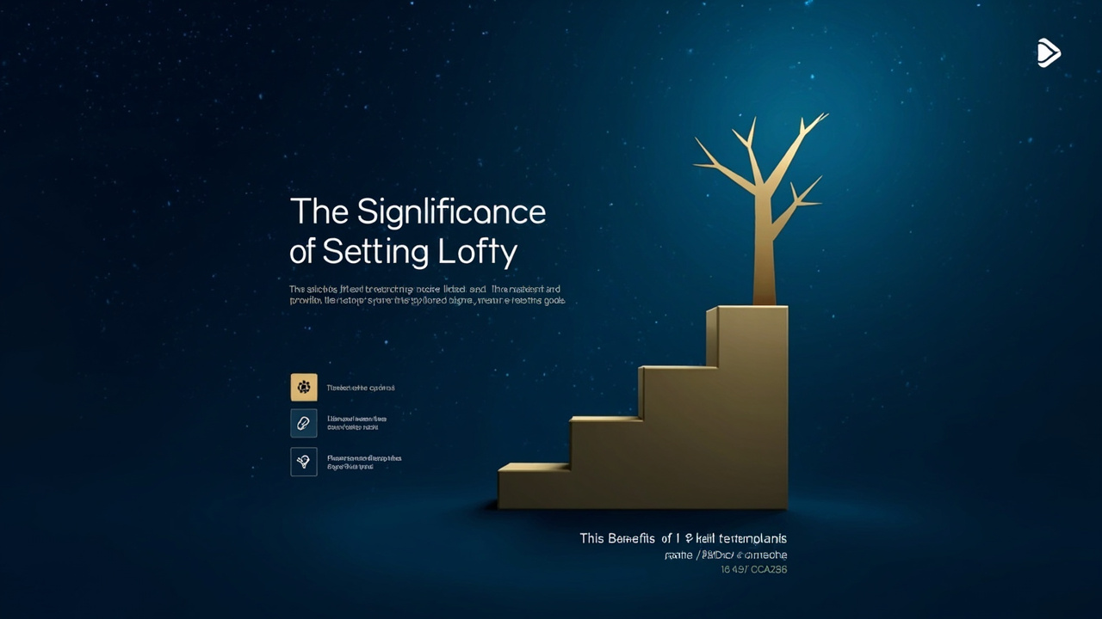
◆ AI时代，标准化知识正在加速贬值
「教育应该走向计算无法抵达的两端——一端是提出新问题，来自审美、好奇心和对意义的追问；另一端是承担真实代价，忍受枯燥、接受失败、为选择负责。」
—— 盛大集团创始人 陈天桥
这些东西，恰恰是AI难以替代的。而志向，正是驱动一个人去追问、去探索、去承担的内在力量。

◆ 立大志 = 家庭教育的新解法
◆ 不再盲目卷不用再跟风报班、拼命卷分数
◆ 精准配置资源清楚孩子真正想要什么，资源配置有了方向
◆ 缓解教育焦虑投入有了底气，不用再为不确定的结果焦虑
◆ 家风传承树立志向的过程本身，就是传承家风、凝聚家人共识的过程

◆ 四位一体个性化立志服务
① 志向探索：6~10套权威特质测评 + 重要他人访谈 + 结构化研讨，初步探明3个潜在志向
② 偶像对标：深度访谈行业精英与榜样人物，拆解志向所需能力与里程碑
③ 过程督导：日常目标督导 + 资源分享 + 突破训练营 + 人脉定制
④ 结果验证：关键目标复盘 + 成长基金机制 + 志向实现管理

「帮他找到一个真正想去的方向，比帮他考一百分更有分量。」
因为有了方向，他自己就会跑起来；
有了目标，他自己就会想办法；
有了信念，他自己就能扛得住。
这，才是AI时代教育破局的行动方向。
━━━━━━━━━━━━━━
长按识别二维码，关注「明德立志」公众号
了解更多立大志教育方案
#立大志 #AI时代教育 #高净值家庭教育

